Башкортостан  Республикаhы  Ишембай районы  муниципаль районы  Әрмет ауыл советы  А ауыл биләмәhе хакимиәте | 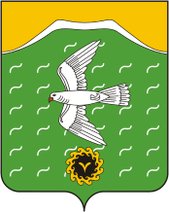 |  | Администрация  сельского поселения  Арметовский сельсовет  муниципального района  Ишимбайский район  Республики Башкортостан
«11» февраль 2025 й. №5 «11» февраля 2025 г.
КАРАР ПОСТАНОВЛЕНИЕ
Түбәнге Әрмет ауылы село Нижнеарметово

Предложение о представлении
к награждению многодетной матери
медалью «Материнская слава»

В соответствии с Указом Главы Республики Башкортостан от 19 августа 2020 года № УГ – 329 «О медали «Материнская слава», на основании представленных документов на многодетную мать Сагидуллину Дамиру Абдулхакимовну родившую и воспитывающую пятерых детей, администрация сельского поселения Арметовский сельсовет муниципального района Ишимбайский район Республики Башкортостан ходатайствует о представлении матери Сагидуллиной Дамиры Абдулхакимовны к награждению медалью «Материнская слава».

Глава администрации СП
Арметовский сельсовет сельсовет А.А.Шагиев

